
Министерство науки и высшего образования Российской Федерации
Федеральное государственное автономное образовательное учреждение высшего образования «Уральский федеральный университет имени первого Президента России Б.Н. Ельцина» (УрФУ)
Физико-технологический институт
Кафедра «Технической физики»

Оценка

Преподаватель

Кашин И.В.

ПАРАЛЛЕЛИЗАЦИЯ МОДЕЛИРОВАНИЯ
МОЛЕКУЛЯРНО-ДИНАМИЧЕСКИХ РАСЧЕТОВ
ДВИЖЕНИЯ ЧАСТИЦ В ГАЗОВОЙ СРЕДЕ

ОТЧЕТ
по лабораторной работе №10

Студент | Черняков Матвей Сергеевич | ФИО студента

Специальность (направление подготовки)
09.03.02 Информационные системы и технологии

Группа | Фт-420008

Екатеринбург
2025
ОГЛАВЛЕНИЕ

ОПИСАНИЕ ЗАДАЧИ 3
ПРИНЦИП ПАРАЛЛЕЛИЗАЦИИ 5
РЕШЕНИЕ ЗАДАЧИ 6
ОЦЕНКА ЭФФЕКТИВНОСТИ ПАРАЛЛЕЛИЗАЦИИ 9
ПРИЛОЖЕНИЕ А – ЛИСТИНГ КОДА 12

ОПИСАНИЕ ЗАДАЧИ

Исследование посвящено компьютерному моделированию методами молекулярной динамики системы взаимодействующих частиц в двумерном пространстве. В основе работы лежит фундаментальный физический принцип минимизации энергии, согласно которому любая система стремится к состоянию с минимальной потенциальной энергией. Этот принцип находит свое математическое выражение через концепцию градиентного спуска в пространстве конфигураций системы, где сила, действующая на частицу, определяется как отрицательный градиент потенциальной энергии.
Математический аппарат исследования базируется на аппарате векторного анализа, в частности, на понятии градиента функции. Градиент потенциальной энергии U(x,y) представляет собой вектор, направленный в сторону наибольшего роста функции, в то время как антиградиент -∇U указывает направление наиболее быстрого уменьшения энергии. Физическая интерпретация этой математической конструкции непосредственно связана с понятием силы в механике, что устанавливает мост между математическим формализмом и физической реальностью.
Для описания межчастичных взаимодействий в работе используется потенциал Леннарда-Джонса, который адекватно моделирует поведение газовых систем. Данный потенциал обладает характерными особенностями: он включает член с r⁻¹², описывающий сильное отталкивание на малых расстояниях, и член с r⁻⁶, отвечающий за притяжение на средних дистанциях. Такая функциональная форма обеспечивает наличие потенциальной ямы на определенном расстоянии, что соответствует равновесному состоянию системы.
Потенциал Леннард-Джонса записывается в следующем виде:

$$U\left(r\right)=4ε\left[{(\frac{σ}{r})}^{12}-{(\frac{σ}{r})}^{6}\right]$$
где r – расстояние между центрами частиц,
$ε$ – глубина потенциальной ямы,
$σ$ – расстояние, на котором энергия взаимодействия становится равной нулю.
Параметры $ε$ и $σ$являются характеристиками атомов соответствующего вещества.

Численное решение уравнений движения реализовано через дискретизацию временной оси с использованием разностных схем. Уравнения Ньютона второго порядка преобразуются в систему разностных уравнений, позволяющих последовательно вычислять координаты и скорости частиц на каждом временном шаге. Особое внимание уделено обработке граничных условий: реализован механизм упругого отражения от стенок, при котором частицы, достигающие границ расчетной области, изменяют направление соответствующей компоненты скорости.
Для обеспечения численной стабильности системы в уравнения движения введен член, описывающий силу вязкого трения, пропорциональную скорости частиц. Этот подход предотвращает неограниченный рост кинетической энергии системы и способствует установлению динамического равновесия. Расчетная область представляет собой квадратную область с размерами 100×100 условных единиц, в которой размещается 200 частиц, что обеспечивает достаточную статистику для анализа коллективных эффектов.
Визуализация результатов включает построение траекторий движения частиц и анализ временной эволюции энергетических характеристик системы, что позволяет проводить верификацию корректности численной схемы и исследовать динамические свойства моделируемой системы.

ПРИНЦИП ПАРАЛЛЕЛИЗАЦИИ

Архитектура вычислительного алгоритма была спроектирована с учетом необходимости эффективного использования современных многоядерных процессоров. Реализованная схема пространственной параллелизации основана на распределении частиц между доступными вычислительными потоками, где каждый процесс независимо вычисляет силы, действующие на свою подсистему частиц, и обновляет их координаты. Такой подход позволяет эффективно распараллелить наиболее вычислительно емкую часть алгоритма как расчет парных взаимодействий.
Для управления параллельными процессами использовался механизм пула процессов (Process Pool) из библиотеки multiprocessing, который обеспечивает эффективное переиспользование вычислительных ресурсов на протяжении всей симуляции. Важным аспектом реализации стало обеспечение согласованности данных между процессами, достигаемое за счет разделяемой памяти и минимального объема коммуникаций. Проведенный анализ масштабируемости показал, что для систем с количеством частиц порядка нескольких сотен достигается существенное ускорение вычислений, хотя абсолютная эффективность параллелизации несколько ограничена накладными расходами на межпроцессное взаимодействие.

РЕШЕНИЕ ЗАДАЧИ

Архитектура системы и основные компоненты:
Particle(x, y, vx, vy, fx, fy) - фундаментальный класс, инкапсулирующий состояние частицы. Содержит координаты пространственного положения (x, y), компоненты вектора скорости (vx, vy) и действующие силы (fx, fy). Является базовой структурой данных для всего вычислительного алгоритма.
initialize_particles(num_particles, box_size) - функция инициализации системы. Создает ансамбль частиц, размещенных на регулярной сетке с добавлением случайных возмущений для предотвращения синхронного движения. Задает начальные скорости с малыми случайными компонентами, обеспечивающими начальное возбуждение системы.
lennard_jones_potential(r) - вычисляет значение потенциала Леннарда-Джонса для заданного межчастичного расстояния. Реализует стандартную формулу 4ε[(σ/r)¹² - (σ/r)⁶] с обработкой особого случая малых расстояний для предотвращения численной неустойчивости.
lennard_jones_force(r) - вычисляет модуль силы взаимодействия как производную от потенциала Леннарда-Джонса. Возвращает значение силы в соответствии с выражением 24ε/r · [2(σ/r)¹² - (σ/r)⁶], обеспечивая корректное описание как отталкивающей, так и притягивающей составляющих.

Вычислительное ядро и алгоритмы интегрирования:
calculate_forces(particles) - центральная функция расчета парных взаимодействий. Реализует алгоритм сложности O(N²) с оптимизацией через третий закон Ньютона - вычисление силы для каждой уникальной пары частиц. Включает радиальное обрезание потенциала для расстояний, превышающих R_CUT и учет силы вязкого трения.
update_particles(particles, dt, box_size) - выполняет численное интегрирование уравнений движения методом Эйлера. Обновляет скорости частиц под действием вычисленных сил, затем координаты на основе новых скоростей. Обеспечивает обработку граничных условий с упругим отражением и учетом эффективного радиуса частиц.
simulate_step(particles, dt, box_size) - реализует алгоритм Velocity Verlet для повышенной точности интегрирования. Выполняет симметричную процедуру: половинный шаг для скоростей, полный шаг для координат, пересчет сил, завершающий половинный шаг для скоростей.

Система анализа и визуализации:
calculate_total_energy(particles) - вычисляет полную энергию системы как сумму кинетической и потенциальной составляющих. Кинетическая энергия рассчитывается по скоростям всех частиц, потенциальная - через суммирование парных взаимодействий Леннарда-Джонса в пределах радиуса обрезания.
simulate_serial(num_steps, save_interval) - координатор последовательной симуляции. Управляет временным циклом моделирования, вызывает на каждом шаге calculate_forces и update_particles, сохраняет траектории и энергетические характеристики с заданным интервалом.
create_animation(trajectories, filename, fps) - генерирует анимацию движения частиц на основе сохраненных траекторий. Использует matplotlib.animation для создания последовательности кадров, отображающих пространственное распределение частиц в различные моменты времени.
plot_energy(kinetic, potential, total, filename) - строит графики временной эволюции энергетических характеристик системы. Визуализирует раздельно кинетическую, потенциальную и полную энергию, а также отдельный график полной энергии для анализа сохранения энергии.

Параллельная вычислительная инфраструктура:
calculate_forces_parallel(args) - параллельная версия расчета сил. Принимает диапазон индексов частиц и вычисляет силы только для заданной подсистемы, обеспечивая распределение вычислительной нагрузки между процессами.
update_particles_parallel(args) - параллельная реализация обновления координат и скоростей. Обрабатывает выделенный диапазон частиц, включая проверку граничных условий и корректировку положений у стенок.
simulate_parallel(num_steps, save_interval, num_processes) - основной контроллер параллельной симуляции. Создает и управляет пулом процессов, распределяет вычислительные задачи между ядрами процессора, собирает и агрегирует результаты.
run_parallelization(max_processes, test_steps) - система тестирования производительности. Проводит серию экспериментов с различным количеством процессов, измеряет время выполнения и вычисляет метрики эффективности параллелизации.

ОЦЕНКА ЭФФЕКТИВНОСТИ ПАРАЛЛЕЛИЗАЦИИ

Ключевыми параметрами является количество ядер (12) и количество потоков (24). Для данных характеристик было проведено тестирование сравнения идеального и условного времени при M от 1 до 24. Результаты тестирования представлены на графике (рисунок 1).

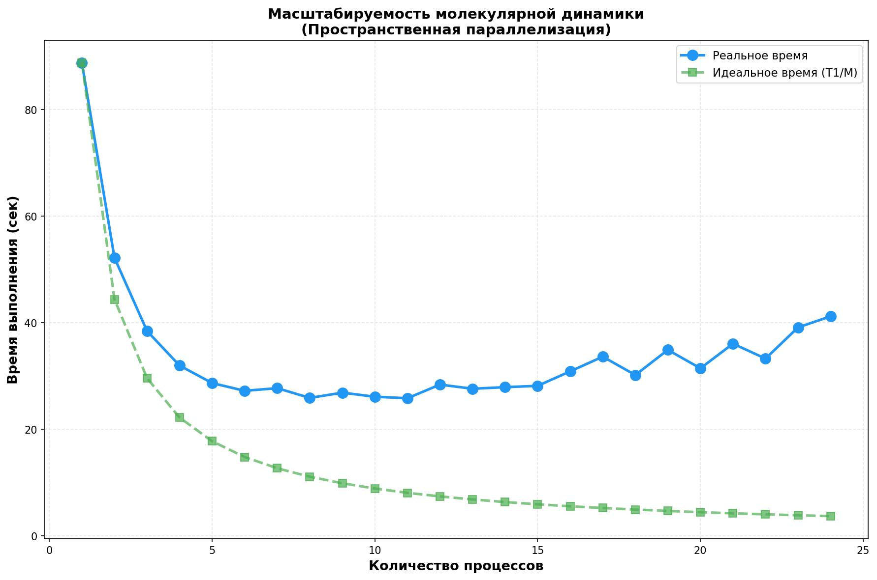
Рисунок 1 – График эксперимента 1

Результаты движения частиц представлены на рисунке 2.

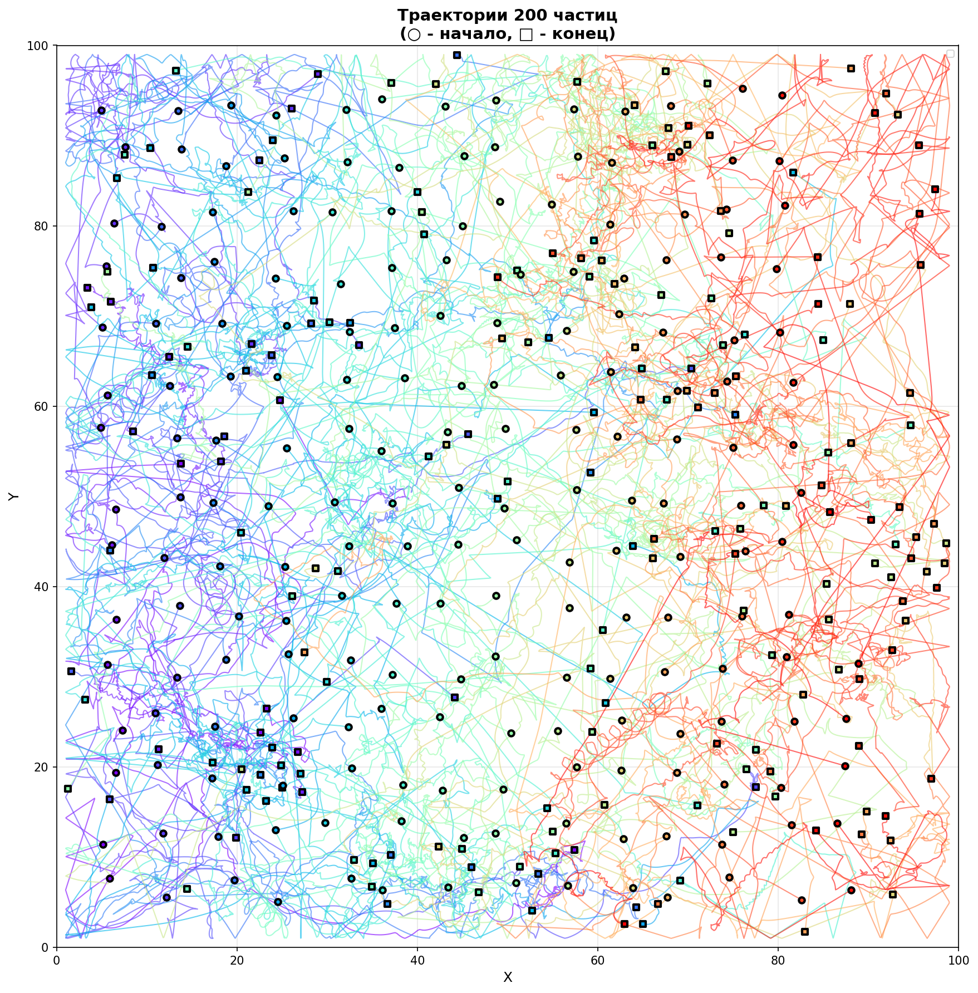
Рисунок 2 – Движение частиц

График изменения энергии системы представлен на рисунке 3.

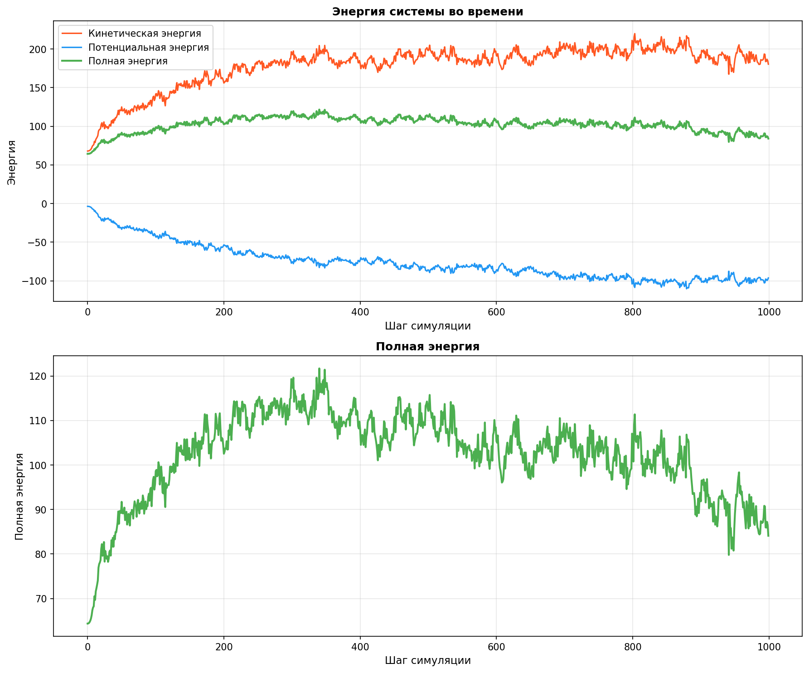
Рисунок 3 – График изменения энергии системы

Видео визуализации представлено далее.

ПРИЛОЖЕНИЕ А – ЛИСТИНГ КОДА

import numpy as np
import matplotlib.pyplot as plt
import matplotlib.animation as animation
from matplotlib.patches import Circle
from dataclasses import dataclass
from typing import List, Tuple
import time
from multiprocessing import Pool, cpu_count
import warnings
warnings.filterwarnings('ignore')
# Константы
NUM_PARTICLES = 200
BOX_SIZE = 100.0 # Размер области моделирования
DT = 0.01 # Шаг по времени
NUM_STEPS = 10000 # Количество итераций
MASS = 1.0 # Масса частицы
# Параметры потенциала Леннарда-Джонса
EPSILON = 1.0 # Глубина потенциальной ямы
SIGMA = 2.0 # Характерное расстояние
R_CUT = 3.0 * SIGMA # Радиус обрезания потенциала
# Коэффициент трения
MU = 0.001 # Коэффициент вязкого трения
@dataclass
class Particle:
"""Частица в 2D пространстве"""
x: float # Координата x
y: float # Координата y
vx: float # Скорость vx
vy: float # Скорость vy
fx: float = 0.0 # Сила fx
fy: float = 0.0 # Сила fy
def lennard_jones_potential(r: float) -> float:
"""
Потенциал Леннарда-Джонса: U(r) = 4ε[(σ/r)^12 - (σ/r)^6]
"""
if r < 0.1 * SIGMA: # Избегаем деления на очень малые числа
r = 0.1 * SIGMA
sr6 = (SIGMA / r) ** 6
return 4 * EPSILON * (sr6 ** 2 - sr6)
def lennard_jones_force(r: float) -> float:
"""
Производная потенциала (сила): -dU/dr = 24ε/r * [2(σ/r)^12 - (σ/r)^6]
Возвращает модуль силы
"""
if r < 0.1 * SIGMA:
r = 0.1 * SIGMA

ПРОДОЛЖЕНИЕ ПРИЛОЖЕНИЯ А – ЛИСТИНГ КОДА

sr6 = (SIGMA / r) ** 6
return 24 * EPSILON / r * (2 * sr6 ** 2 - sr6)
def initialize_particles(num_particles: int, box_size: float) -> List[Particle]:
"""
Инициализация частиц на регулярной сетке с малыми случайными скоростями
"""
particles = []
# Размещаем частицы на сетке
n_side = int(np.ceil(np.sqrt(num_particles)))
spacing = box_size / (n_side + 1)
np.random.seed(42)
particle_count = 0
for i in range(n_side):
for j in range(n_side):
if particle_count >= num_particles:
break
x = (i + 1) * spacing + np.random.uniform(-spacing / 4, spacing / 4)
y = (j + 1) * spacing + np.random.uniform(-spacing / 4, spacing / 4)
# Малые случайные начальные скорости
vx = np.random.uniform(-1, 1)
vy = np.random.uniform(-1, 1)
particles.append(Particle(x=x, y=y, vx=vx, vy=vy))
particle_count += 1
if particle_count >= num_particles:
break
return particles
def calculate_forces_parallel(args):
"""
Расчет сил для частиц в заданном диапазоне
"""
start_idx, end_idx, all_particles = args
n = len(all_particles)
# Создаем копию частиц для нашего диапазона
local_particles = all_particles[start_idx:end_idx]
# Обнуляем силы для наших частиц
for p in local_particles:
p.fx = 0.0
p.fy = 0.0

ПРОДОЛЖЕНИЕ ПРИЛОЖЕНИЯ А – ЛИСТИНГ КОДА

# Расчет парных взаимодействий
for i in range(start_idx, end_idx):
for j in range(n):
if i == j:
continue
dx = all_particles[j].x - all_particles[i].x
dy = all_particles[j].y - all_particles[i].y
r = np.sqrt(dx ** 2 + dy ** 2)
# Обрезание потенциала для оптимизации
if r > R_CUT:
continue
# Модуль силы
f_magnitude = lennard_jones_force(r)
# Компоненты силы
fx = f_magnitude * dx / r
fy = f_magnitude * dy / r
# Применяем силу к нашей частице
all_particles[i].fx += fx
all_particles[i].fy += fy
# Добавляем силу трения
for p in local_particles:
p.fx -= MU * p.vx
p.fy -= MU * p.vy
return local_particles
def calculate_forces(particles: List[Particle], pool=None) -> None:
"""
Расчет сил для всех частиц с параллелизацией
"""
if pool is None:
# Последовательная версия
n = len(particles)
for p in particles:
p.fx = 0.0
p.fy = 0.0
for i in range(n):
for j in range(i + 1, n):
dx = particles[j].x - particles[i].x
dy = particles[j].y - particles[i].y
r = np.sqrt(dx ** 2 + dy ** 2)
if r > R_CUT:
continue
f_magnitude = lennard_jones_force(r)
fx = f_magnitude * dx / r
fy = f_magnitude * dy / r

ПРОДОЛЖЕНИЕ ПРИЛОЖЕНИЯ А – ЛИСТИНГ КОДА

particles[i].fx -= fx
particles[i].fy -= fy
particles[j].fx += fx
particles[j].fy += fy
for p in particles:
p.fx -= MU * p.vx
p.fy -= MU * p.vy
else:
# Параллельная версия
num_processes = pool._processes
chunk_size = len(particles) // num_processes
# Создаем задачи для каждого процесса
tasks = []
for i in range(num_processes):
start_idx = i * chunk_size
end_idx = start_idx + chunk_size if i < num_processes - 1 else len(particles)
tasks.append((start_idx, end_idx, particles))
# Выполняем параллельно
results = pool.map(calculate_forces_parallel, tasks)
# Обновляем частицы в основном списке
for result in results:
for p in result:
# Силы уже обновлены в основном списке (так как передавали ссылки)
pass
def update_particles_parallel(args):
"""
Обновление координат и скоростей для частиц в заданном диапазоне
"""
start_idx, end_idx, particles, dt, box_size = args
PARTICLE_RADIUS = 1.0
for i in range(start_idx, end_idx):
p = particles[i]
# Обновление скоростей
p.vx += (dt / MASS) * p.fx
p.vy += (dt / MASS) * p.fy
# Обновление координат
p.x += dt * p.vx
p.y += dt * p.vy
# Обработка границ
if p.x < PARTICLE_RADIUS:
p.x = PARTICLE_RADIUS
if p.vx < 0:

ПРОДОЛЖЕНИЕ ПРИЛОЖЕНИЯ А – ЛИСТИНГ КОДА

p.vx = -p.vx
elif p.x > box_size - PARTICLE_RADIUS:
p.x = box_size - PARTICLE_RADIUS
if p.vx > 0:
p.vx = -p.vx
if p.y < PARTICLE_RADIUS:
p.y = PARTICLE_RADIUS
if p.vy < 0:
p.vy = -p.vy
elif p.y > box_size - PARTICLE_RADIUS:
p.y = box_size - PARTICLE_RADIUS
if p.vy > 0:
p.vy = -p.vy
return particles[start_idx:end_idx]
def update_particles(particles: List[Particle], dt: float, box_size: float, pool=None) -> None:
"""
Обновление координат и скоростей частиц с параллелизацией
"""
if pool is None:
# Последовательная версия
PARTICLE_RADIUS = 1.0
for p in particles:
p.vx += (dt / MASS) * p.fx
p.vy += (dt / MASS) * p.fy
p.x += dt * p.vx
p.y += dt * p.vy
if p.x < PARTICLE_RADIUS:
p.x = PARTICLE_RADIUS
if p.vx < 0:
p.vx = -p.vx
elif p.x > box_size - PARTICLE_RADIUS:
p.x = box_size - PARTICLE_RADIUS
if p.vx > 0:
p.vx = -p.vx
if p.y < PARTICLE_RADIUS:
p.y = PARTICLE_RADIUS
if p.vy < 0:
p.vy = -p.vy
elif p.y > box_size - PARTICLE_RADIUS:
p.y = box_size - PARTICLE_RADIUS
if p.vy > 0:
p.vy = -p.vy
else:
# Параллельная версия
num_processes = pool._processes
chunk_size = len(particles) // num_processes

ПРОДОЛЖЕНИЕ ПРИЛОЖЕНИЯ А – ЛИСТИНГ КОДА

tasks = []
for i in range(num_processes):
start_idx = i * chunk_size
end_idx = start_idx + chunk_size if i < num_processes - 1 else len(particles)
tasks.append((start_idx, end_idx, particles, dt, box_size))
results = pool.map(update_particles_parallel, tasks)
# Обновляем частицы в основном списке
for result in results:
for p in result:
# Координаты уже обновлены в основном списке
pass
def simulate_step(particles: List[Particle], dt: float, box_size: float, pool=None) -> None:
"""Один шаг симуляции с возможностью параллелизации"""
# Velocity Verlet - первая половина шага для скоростей
for p in particles:
p.vx += 0.5 * (dt / MASS) * p.fx
p.vy += 0.5 * (dt / MASS) * p.fy
# Обновление позиций
update_particles(particles, dt, box_size, pool)
# Пересчет сил с новыми позициями
calculate_forces(particles, pool)
# Вторая половина шага для скоростей
for p in particles:
p.vx += 0.5 * (dt / MASS) * p.fx
p.vy += 0.5 * (dt / MASS) * p.fy
def calculate_total_energy(particles: List[Particle]) -> Tuple[float, float, float]:
"""
Расчет полной энергии системы
Возвращает: (кинетическая, потенциальная, полная)
"""
kinetic = 0.0
potential = 0.0
n = len(particles)
# Кинетическая энергия
for p in particles:
kinetic += 0.5 * MASS * (p.vx ** 2 + p.vy ** 2)
# Потенциальная энергия
for i in range(n):
for j in range(i + 1, n):
dx = particles[j].x - particles[i].x

ПРОДОЛЖЕНИЕ ПРИЛОЖЕНИЯ А – ЛИСТИНГ КОДА

dy = particles[j].y - particles[i].y
r = np.sqrt(dx ** 2 + dy ** 2)
if r < R_CUT:
potential += lennard_jones_potential(r)
total = kinetic + potential
return kinetic, potential, total
def simulate_serial(num_steps: int, save_interval: int = 10) -> Tuple[
np.ndarray, List[float], List[float], List[float]]:
"""
Последовательная симуляция
"""
particles = initialize_particles(NUM_PARTICLES, BOX_SIZE)
num_frames = num_steps // save_interval
trajectories = np.zeros((num_frames, NUM_PARTICLES, 2))
kinetic_energy = []
potential_energy = []
total_energy = []
frame_idx = 0
for step in range(num_steps):
simulate_step(particles, DT, BOX_SIZE)
if step % 100 == 0:
print(f"Шаг {step}/{num_steps}")
if step % save_interval == 0:
for i, p in enumerate(particles):
trajectories[frame_idx, i, 0] = p.x
trajectories[frame_idx, i, 1] = p.y
ke, pe, te = calculate_total_energy(particles)
kinetic_energy.append(ke)
potential_energy.append(pe)
total_energy.append(te)
frame_idx += 1
return trajectories, kinetic_energy, potential_energy, total_energy
def simulate_parallel(num_steps: int, save_interval: int, num_processes: int) -> Tuple[
np.ndarray, List[float], List[float], List[float], float]:
"""
Параллельная симуляция - разбиваем частицы по процессам
"""
start_time = time.time()

ПРОДОЛЖЕНИЕ ПРИЛОЖЕНИЯ А – ЛИСТИНГ КОДА

# Создаем пул процессов один раз
with Pool(processes=num_processes) as pool:
particles = initialize_particles(NUM_PARTICLES, BOX_SIZE)
num_frames = num_steps // save_interval
trajectories = np.zeros((num_frames, NUM_PARTICLES, 2))
kinetic_energy = []
potential_energy = []
total_energy = []
frame_idx = 0
for step in range(num_steps):
simulate_step(particles, DT, BOX_SIZE, pool)
if step % 100 == 0:
print(f"Шаг {step}/{num_steps} (процессов: {num_processes})")
if step % save_interval == 0:
for i, p in enumerate(particles):
trajectories[frame_idx, i, 0] = p.x
trajectories[frame_idx, i, 1] = p.y
ke, pe, te = calculate_total_energy(particles)
kinetic_energy.append(ke)
potential_energy.append(pe)
total_energy.append(te)
frame_idx += 1
elapsed_time = time.time() - start_time
return trajectories, kinetic_energy, potential_energy, total_energy, elapsed_time
def run_parallelization(max_processes: int = 24, test_steps: int = 1000):
"""
Тестирование производительности с пространственной параллелизацией
"""
print("\n" + "=" * 60)
print("ТЕСТИРОВАНИЕ ПРОИЗВОДИТЕЛЬНОСТИ (Пространственная параллелизация)")
print("=" * 60)
results = []
# Тест с разным количеством процессов
for num_proc in range(1, max_processes + 1):
if num_proc > cpu_count():
break
print(f"\nТестирование с {num_proc} процессами...")
start_time = time.time()
_, _, _, _, elapsed_time = simulate_parallel(test_steps, save_interval=10, num_processes=num_proc)

ПРОДОЛЖЕНИЕ ПРИЛОЖЕНИЯ А – ЛИСТИНГ КОДА

results.append({
'processes': num_proc,
'time': elapsed_time
})
print(f"Время выполнения: {elapsed_time:.2f} сек")
return results
# Остальные функции (plot_scalability, plot_energy, create_animation, plot_trajectory_sample, main)
# остаются без изменений, просто скопируйте их из предыдущего кода
def plot_scalability(results: List[dict], filename: str = 'outputs/md_scalability.png'):
"""График масштабируемости"""
processes = [r['processes'] for r in results]
times = [r['time'] for r in results]
t1 = times[0]
ideal_times = [t1 / p for p in processes]
speedup = [t1 / t for t in times]
efficiency = [s / p * 100 for s, p in zip(speedup, processes)]
# Вывод таблицы
print("\n" + "=" * 60)
print("РЕЗУЛЬТАТЫ ТЕСТИРОВАНИЯ ПРОИЗВОДИТЕЛЬНОСТИ")
print("=" * 60)
print(f"{'Процессы':<12} {'Время (с)':<15} {'Ускорение':<15} {'Эффективность':<15}")
print("-" * 60)
for i, p in enumerate(processes):
print(f"{p:<12} {times[i]:<15.2f} {speedup[i]:<15.2f}x {efficiency[i]:<15.1f}%")
print("=" * 60)
# График
fig, ax = plt.subplots(figsize=(12, 8))
ax.plot(processes, times, 'o-', label='Реальное время', linewidth=2.5, markersize=10, color='#2196F3')
ax.plot(processes, ideal_times, 's--', label='Идеальное время (T1/M)', linewidth=2.5, markersize=8, alpha=0.7,
color='#4CAF50')
ax.set_xlabel('Количество процессов', fontsize=13, fontweight='bold')
ax.set_ylabel('Время выполнения (сек)', fontsize=13, fontweight='bold')
ax.set_title('Масштабируемость молекулярной динамики\n(Пространственная параллелизация)', fontsize=14,
fontweight='bold')
ax.legend(fontsize=11, loc='upper right')
ax.grid(True, alpha=0.3, linestyle='--')
plt.tight_layout()

ПРОДОЛЖЕНИЕ ПРИЛОЖЕНИЯ А – ЛИСТИНГ КОДА

plt.savefig(filename, dpi=150, bbox_inches='tight')
plt.close()
print(f"\nГрафик масштабируемости сохранен: {filename}")
def plot_energy(kinetic, potential, total, filename: str = 'outputs/md_energy.png'):
"""График энергии системы"""
fig, (ax1, ax2) = plt.subplots(2, 1, figsize=(12, 10))
time_steps = np.arange(len(kinetic))
# График всех энергий
ax1.plot(time_steps, kinetic, label='Кинетическая энергия', linewidth=1.5, color='#FF5722')
ax1.plot(time_steps, potential, label='Потенциальная энергия', linewidth=1.5, color='#2196F3')
ax1.plot(time_steps, total, label='Полная энергия', linewidth=2, color='#4CAF50')
ax1.set_xlabel('Шаг симуляции', fontsize=11)
ax1.set_ylabel('Энергия', fontsize=11)
ax1.set_title('Энергия системы во времени', fontsize=12, fontweight='bold')
ax1.legend(fontsize=10)
ax1.grid(True, alpha=0.3)
# График только полной энергии (для проверки консервативности)
ax2.plot(time_steps, total, linewidth=2, color='#4CAF50')
ax2.set_xlabel('Шаг симуляции', fontsize=11)
ax2.set_ylabel('Полная энергия', fontsize=11)
ax2.set_title('Полная энергия', fontsize=12, fontweight='bold')
ax2.grid(True, alpha=0.3)
plt.tight_layout()
plt.savefig(filename, dpi=150, bbox_inches='tight')
plt.close()
print(f"График энергии сохранен: {filename}")
def create_animation(trajectories: np.ndarray, filename: str = 'outputs/md_animation.mp4',
fps: int = 30):
"""
Создание анимации движения частиц
"""
print(f"\nСоздание анимации...")
num_frames = trajectories.shape[0]
fig, ax = plt.subplots(figsize=(10, 10))
ax.set_xlim(0, BOX_SIZE)
ax.set_ylim(0, BOX_SIZE)
ax.set_aspect('equal')

ПРОДОЛЖЕНИЕ ПРИЛОЖЕНИЯ А – ЛИСТИНГ КОДА

ax.set_xlabel('X', fontsize=12)
ax.set_ylabel('Y', fontsize=12)
ax.set_title('Молекулярная динамика газа (200 частиц)', fontsize=14, fontweight='bold')
ax.grid(True, alpha=0.3)
# Инициализация частиц как точек
scatter = ax.scatter([], [], s=100, c='blue', alpha=0.6)
time_text = ax.text(0.02, 0.95, '', transform=ax.transAxes, fontsize=12,
bbox=dict(boxstyle='round', facecolor='wheat', alpha=0.5))
def init():
scatter.set_offsets(np.empty((0, 2)))
time_text.set_text('')
return scatter, time_text
def animate(frame):
positions = trajectories[frame]
scatter.set_offsets(positions)
time_text.set_text(f'Кадр: {frame}/{num_frames}')
return scatter, time_text
anim = animation.FuncAnimation(fig, animate, init_func=init,
frames=num_frames, interval=1000 // fps,
blit=True, repeat=True)
# Сохранение
try:
Writer = animation.writers['ffmpeg']
writer = Writer(fps=fps, bitrate=1800)
anim.save(filename, writer=writer)
print(f"Анимация сохранена: {filename}")
except:
print(f"ОШИБКА: Не удалось сохранить анимацию. Убедитесь, что установлен ffmpeg.")
print("Для установки: sudo apt-get install ffmpeg (Linux) или brew install ffmpeg (Mac)")
# Сохраняем последний кадр как изображение
fallback_filename = filename.replace('.mp4', '_frame.png')
positions = trajectories[-1]
plt.figure(figsize=(10, 10))
plt.scatter(positions[:, 0], positions[:, 1], s=20, c='blue', alpha=0.6)
plt.xlim(0, BOX_SIZE)
plt.ylim(0, BOX_SIZE)
plt.xlabel('X', fontsize=12)
plt.ylabel('Y', fontsize=12)
plt.title('Молекулярная динамика газа (финальный кадр)', fontsize=14, fontweight='bold')
plt.grid(True, alpha=0.3)
plt.savefig(fallback_filename, dpi=150, bbox_inches='tight')
print(f"Сохранен финальный кадр: {fallback_filename}")
plt.close(fig)

ПРОДОЛЖЕНИЕ ПРИЛОЖЕНИЯ А – ЛИСТИНГ КОДА

def plot_trajectory_sample(trajectories: np.ndarray, num_particles_to_plot: int = 200,
filename: str = 'outputs/md_trajectories.png'):
"""График траекторий нескольких частиц"""
fig, ax = plt.subplots(figsize=(12, 12))
colors = plt.cm.rainbow(np.linspace(0, 1, num_particles_to_plot))
for i in range(min(num_particles_to_plot, NUM_PARTICLES)):
trajectory = trajectories[:, i, :]
ax.plot(trajectory[:, 0], trajectory[:, 1], alpha=0.6, linewidth=1,
color=colors[i]) # , label=f'Частица {i + 1}')
# Начальная точка
ax.scatter(trajectory[0, 0], trajectory[0, 1], s=25, marker='o',
color=colors[i], edgecolors='black', linewidths=2, zorder=5)
# Конечная точка
ax.scatter(trajectory[-1, 0], trajectory[-1, 1], s=25, marker='s',
color=colors[i], edgecolors='black', linewidths=2, zorder=5)
ax.set_xlim(0, BOX_SIZE)
ax.set_ylim(0, BOX_SIZE)
ax.set_aspect('equal')
ax.set_xlabel('X', fontsize=12)
ax.set_ylabel('Y', fontsize=12)
ax.set_title(f'Траектории {num_particles_to_plot} частиц\n(○ - начало, □ - конец)',
fontsize=14, fontweight='bold')
ax.legend(fontsize=8, loc='upper right', ncol=2)
ax.grid(True, alpha=0.3)
plt.tight_layout()
plt.savefig(filename, dpi=150, bbox_inches='tight')
plt.close()
print(f"График траекторий сохранен: {filename}")
def main():
"""Основная функция"""
print("=" * 60)
print("МОДЕЛИРОВАНИЕ МОЛЕКУЛЯРНОЙ ДИНАМИКИ ГАЗА В 2D")
print("=" * 60)
print(f"Количество частиц: {NUM_PARTICLES}")
print(f"Размер области: {BOX_SIZE} × {BOX_SIZE}")
print(f"Шаг по времени: {DT}")
print(f"Количество итераций: {NUM_STEPS}")
print(f"Потенциал: Леннард-Джонс (ε={EPSILON}, σ={SIGMA})")
print(f"Коэффициент трения: μ={MU}")
print()

ПРОДОЛЖЕНИЕ ПРИЛОЖЕНИЯ А – ЛИСТИНГ КОДА

# Основная симуляция
print("=" * 60)
print("ЗАПУСК ОСНОВНОЙ СИМУЛЯЦИИ")
print("=" * 60)
start_time = time.time()
trajectories, kinetic, potential, total = simulate_serial(NUM_STEPS, save_interval=10)
elapsed_time = time.time() - start_time
print(f"\nСимуляция завершена за {elapsed_time:.2f} секунд")
print(f"Кадров сохранено: {trajectories.shape[0]}")
print(f"Начальная полная энергия: {total[0]:.2f}")
print(f"Конечная полная энергия: {total[-1]:.2f}")
print(f"Изменение энергии: {abs(total[-1] - total[0]):.2f} ({abs(total[-1] - total[0]) / total[0] * 100:.2f}%)")
print()
# Графики энергии
print("Построение графиков энергии...")
plot_energy(kinetic, potential, total)
# График траекторий
print("Построение графиков траекторий...")
plot_trajectory_sample(trajectories, num_particles_to_plot=200)
# Анимация
print("Создание анимации...")
create_animation(trajectories, fps=30)
# Тестирование производительности
print("\n" + "=" * 60)
print("ТЕСТИРОВАНИЕ ПРОИЗВОДИТЕЛЬНОСТИ")
print("=" * 60)
results = run_parallelization(max_processes=24, test_steps=2000)
# График масштабируемости
plot_scalability(results)
print("\n" + "=" * 60)
print("МОДЕЛИРОВАНИЕ ЗАВЕРШЕНО")
print("=" * 60)
print("\nСозданные файлы:")
print(" 1. outputs/md_energy.png - Графики энергии")
print(" 2. outputs/md_trajectories.png - Траектории частиц")
print(" 3. outputs/md_animation.mp4 - Анимация движения")
print(" 4. outputs/md_scalability.png - График масштабируемости")
print()
if __name__ == "__main__":
main()

